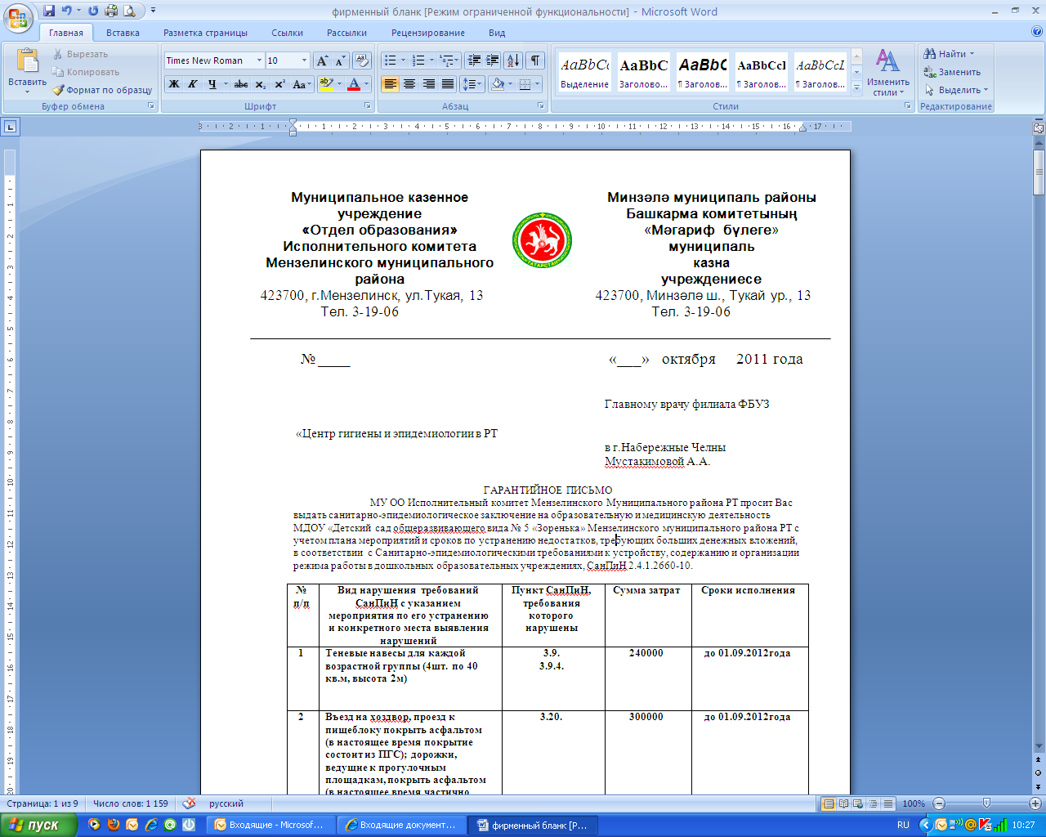

“ 24 ” августа 2012 г. №

О предупреждении террористических актов
во время проведения праздника «Дня знаний» и профилактических мероприятиях на новый 2012/2013 учебный год.

С целью принятия конкретных мер по обеспечению безопасности образовательных учреждений и в целях предупреждения террористических актов во время проведения праздника «Дня знаний»
П Р И К А З Ы В А Ю:

- Усилить во всех образовательных учреждениях режим безопасности.
В этих целях:
- во время праздника «Дня знаний» и учебного процесса ужесточить пропускной режим в образовательные учреждения посторонних лиц, организовать дежурство во всех общеобразовательных учреждениях района;
- составить план мероприятий по предупреждению террористических актов на 2012/2013 учебный год;
- провести в общеобразовательных учреждениях района с 1 по 20 сентября 2012 года «Уроки безопасности» с отработкой планов эвакуации;
- провести инструктаж с педагогическим, техническим персоналом и учащимися о действиях в экстремальных ситуациях и соблюдении режима безопасности;
- осуществлять регулярные проверки всех помещений образовательных учреждений (чердачные и подвальные помещения, мастерские, котельные, подсобные объекты) на предмет пожарной, технической безопасности и возможной закладки взрывчатых материалов;
- усилить контроль за припаркованным автотранспортом на прилегающей территории;
- вести систематическую разъяснительную работу с учащимися и воспитанниками ДОУ по обеспечению безопасности жизнедеятельности и учебного процесса и предупреждению террористических актов;
- обеспечить объекты необходимым количеством первичных средств пожаротушения;
- проверить пожарные водоемы и при необходимости заполнить их водой;
- освободить пути эвакуации от мебели, оборудования и т.д.;
- проверить все подвальные помещения и привести их в порядок;
- все двери оборудовать легкооткрывающимися запорами и открывающимися наружу;
- двери, разделяющие коридоры от общих лестничных клеток, оборудовать устройствами для самозакрывания и уплотнителями в притворах;
- разработать и утвердить необходимую документацию в области профилактических мероприятий по предупреждению террористических актов (инструкции, планы и инструкции по эвакуации учащихся и т.д.);
- ежемесячно проводить практические отработки по эвакуации учащихся и персонала школы из здания;
- во всех учреждениях образования сигналом, оповещающим пожарную опасность, принять непрерывный звонок продолжительностью одной минуты;
- всем классным руководителям на родительских собраниях довести до сведения родителей Закон РТ «Об административной ответственности родителей или лиц, их заменяющих, за заведомо ложное сообщение об акте терроризма несовершеннолетними в возрасте до 14 лет»
- все мероприятия в условиях массового скопления учащихся и родителей согласовать с отделом образования и ОВД МВД РФ по РТ;
- провести инструктажи с учащимися и сопровождающим по безопасности во время перевозок школьными автобусами;
- назначить ответственных лиц за сохранение жизни и здоровья учащихся во время перевозок школьными автобусами.
- Ответственность за обеспечение безопасности и предупреждению террористических актов в образовательных учреждениях возлагаю на директоров школ, заведующих дошкольными учреждениями.
- Приказ довести до всех работников образовательных учреждений.
- Контроль за исполнением приказа возложить на ведущего специалиста ГО и ЧС Халимову Р.А.

Руководитель МКУ «Отдел образования
Исполнительного комитета Мензелинского
муниципального района Н.С. Габдуллин

Исп: Халимов Р.А.
Тел. 3-19-06

